KGE/GZ: Seminární cvičení č. 3: Vyzkoušení si měření kvality vzduchu v uzavřené místnosti
- Seznamte se s měřícím přístrojem BQ16 HCHO/TVOC
- Seznamte se s hraničními hodnotami jednotlivých úrovní koncentrací.
- Vyzkoušejte si měření v místnosti, kde probíhá seminář.
Do tabulky zaznamenejte hodnoty, které naměříte v průběhu seminární lekce

Čas měření (hodina) | Naměřená Koncentrace TVOC (mg/m³) | Aktivita, která změnila koncentraci
 |  | Úvodní změření po zahájení semináře
 |  | Vystříknutí parfému v místnosti
 |  | Změření 10 min po aplikaci předchozího
 |  | Vylití aviváže
 |  | Změření 10 min po aplikaci předchozího
 |  | Vystříknutí přípravku na bázi alkoholu
 |  | Změření 10 min po aplikaci předchozího
 |  | Vyvětrání místnosti
 |  | Změření 10 min po otevření oken

- Během semináře si vytvořte i tabulku tak, abyste mohli vytvořit krátký graf průběhu změny koncentrací. Graf bude vypadat nějak takto (i když samozřejmě jde o jiný časový rámec měření).

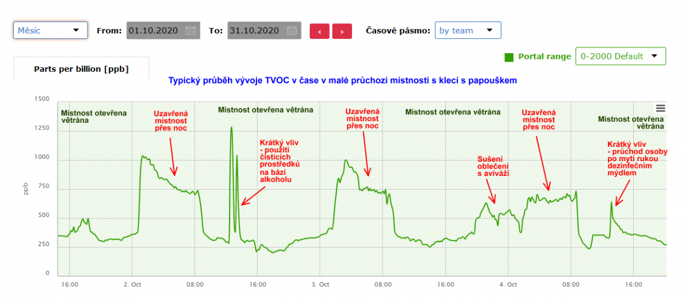
Zdroj: Vojáček (2020)

- Diskutujte s vyučujícím a v malých skupinkách, co jste zjistili.

